**LAB 2: Lập trình hướng đối tượng trong PHP**

* **Mục tiêu:**
* Hiểu về cơ chế lập trình hướng đối tượng (OOP) trong PHP
* Xây dựng lớp, lớp kế thừa

1. **Các bước thực hiện**

* Tạo thư mục mới có tên là **LAB2** trong thư mục gốc **htdocs** của **Xampp**
* Nhấn chuột phải vào project LAB2 tạo mới tập tin đặt tên là userclass.php có nội dung

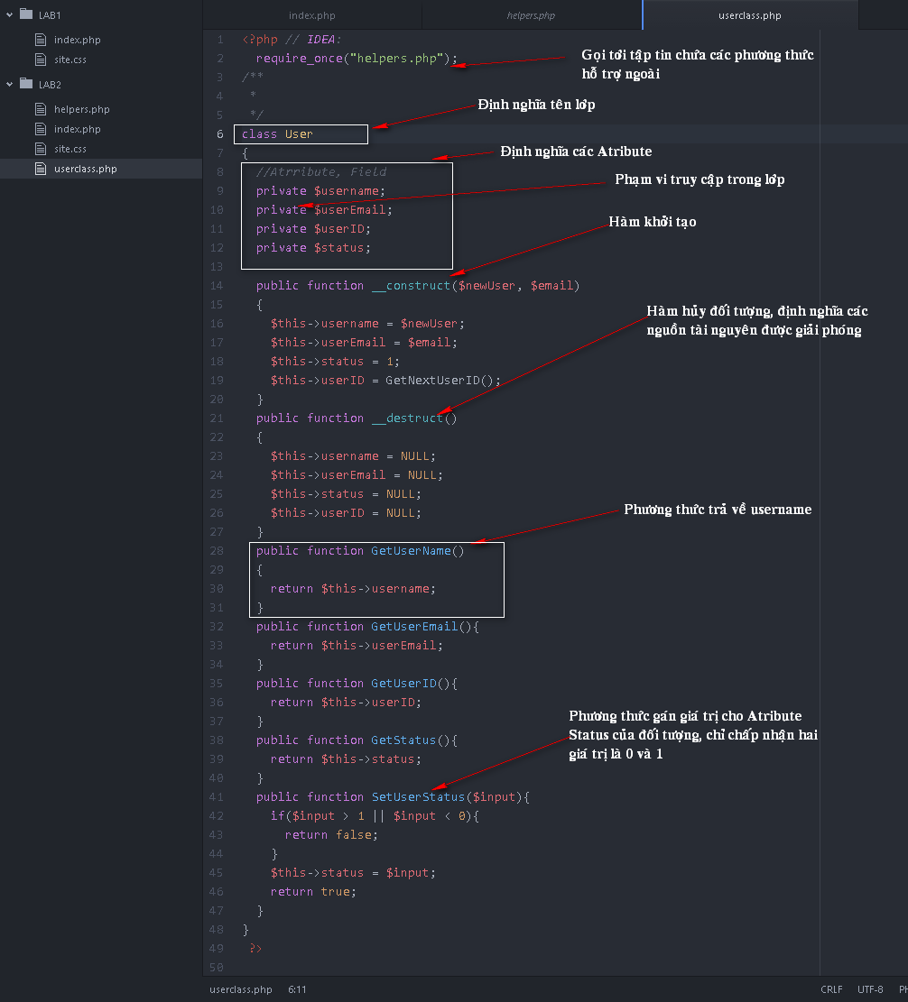

* Tương tự tạo mới tập tin helpers.php, có nội dung

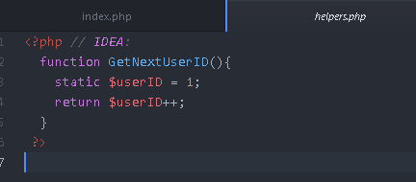

* File này có chứa hàm mở rộng để tạo **UserID** cho đối tượng, định nghĩa từ khóa static trước biến $userID để gán giá trị một duy nhất khi một đối tượng User được khởi tạo.
* Tương tự, tạo file **index.php** với nội dung

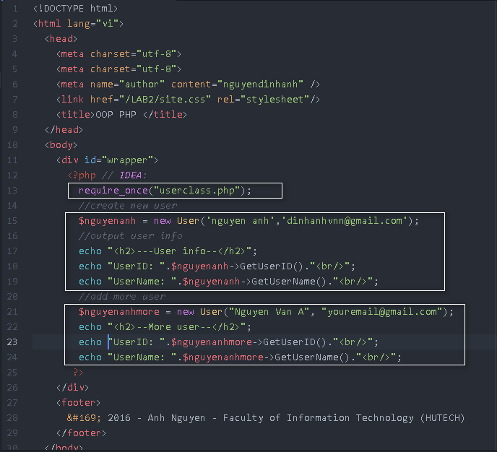

* Kết quả được màn hình

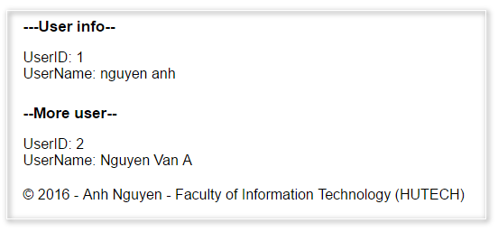

***Lập trình hướng đối tượng nâng cao: Khái niệm kế thừa trong PHP***

* Nhấn chuột phải vào Project tạo mới tập tin có tên là **personclass.php**

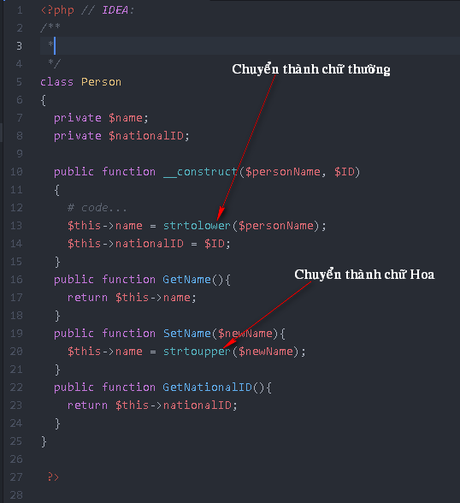

* Tiếp theo tạo mới tập tin đặt tên **employeeclass.php tạo lớp Employee** kế thừa từ lớp **Person**

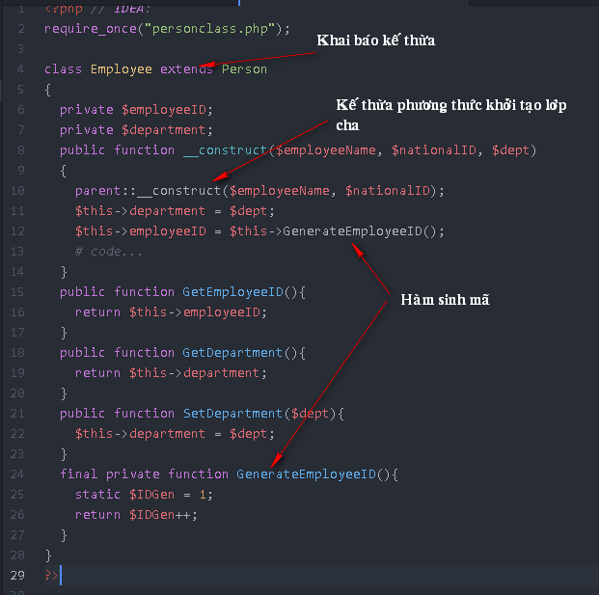

* Bổ sung đoạn code mới thực thi kết quả của phần mở rộng hướng đối tượng PHP. Mở tập tin index.php và bổ sung đoạn code dưới để thực nghiệm kết quả

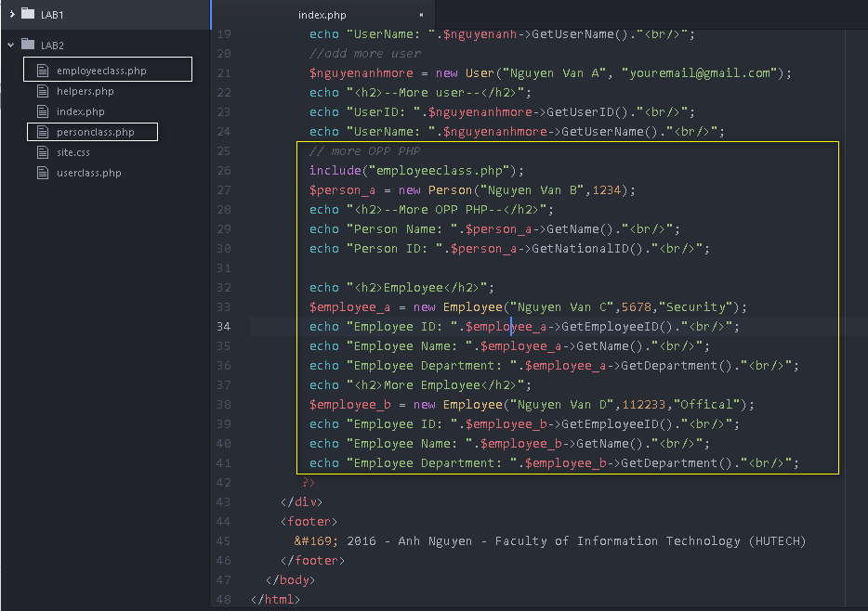

* Kiểm tra kết quả

